**Pomôcky pre spoločenské hry**

Semestrálna práca na VAMZ

Juraj Šibík

**Popis a analýza riešeného problému**

Ak sa Vám už niekedy stalo, že ste si chceli zahrať napríklad človeče nehnevaj sa a nemali ste po ruke kocku alebo nejakú hru ktorá využíva sedmové karty, no Váš balík kariet neobsahoval všetky karty pretože sa časom niekde nejaká stratila, táto aplikácia je určená presne pre Vás.

Aplikácia má na výber z troch pomôcok ku spoločenským hrám, ktorými sú : kocka, chýbajúca karta a fľaša. Dodatočne ešte obsahuje časovač na prípitok, kde si viete nastaviť počet sekúnd, za ktorý má prísť notifikácia, oznamujúca, že je čas si pripiť!

Aplikácia bola vytvorená na **API 24** a testovaná na mobilnom zariadení **Xiaomi Redmi Note 4**.

***Podobné aplikácie a odlišnosti***

**Aplikácia Dice**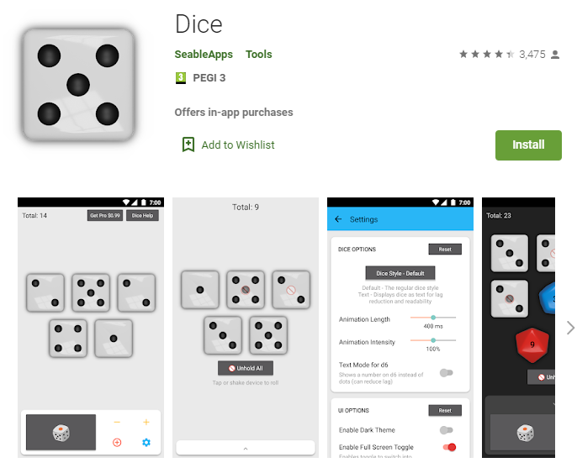

**Odlišnosti:**

V mojej aplikácií trvá hod, pokiaľ užívateľ neprestane triasť telefónom, zatiaľ čo v aplikácií Dice zatrasenie telefónom znamená jeden hod. Takisto sa v aplikácií Dice neotáča displej.

**Odkaz na aplikáciu:**

<https://play.google.com/store/apps/details?id=appinventor.ai_ansonsavage.DiceRole_Magic8Ball_Extension_Two_Die&hl=en>

**Aplikácia Spin The Bottle**

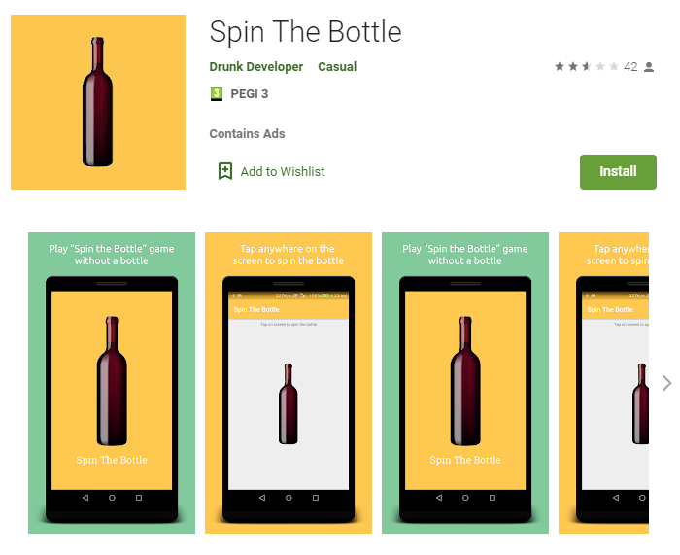

**Odlišnosti:**

V mojej aplikácií si fľaša správne pamätá rotáciu fľaše po natočení displeja. Taktiež má možnosť si vybrať z predvoleného listu fliaš jednu narozdiel od aplikácie Spin The Bottle, kde je fľaša len jedna.

**Odkaz na aplikáciu:**

<https://play.google.com/store/apps/details?id=com.drunkdeveloper.spin.the.bottle.game&hl=en_US>

**Návrh riešenia problému**

***Krátka analýza (diagramy prípadov použitia)***

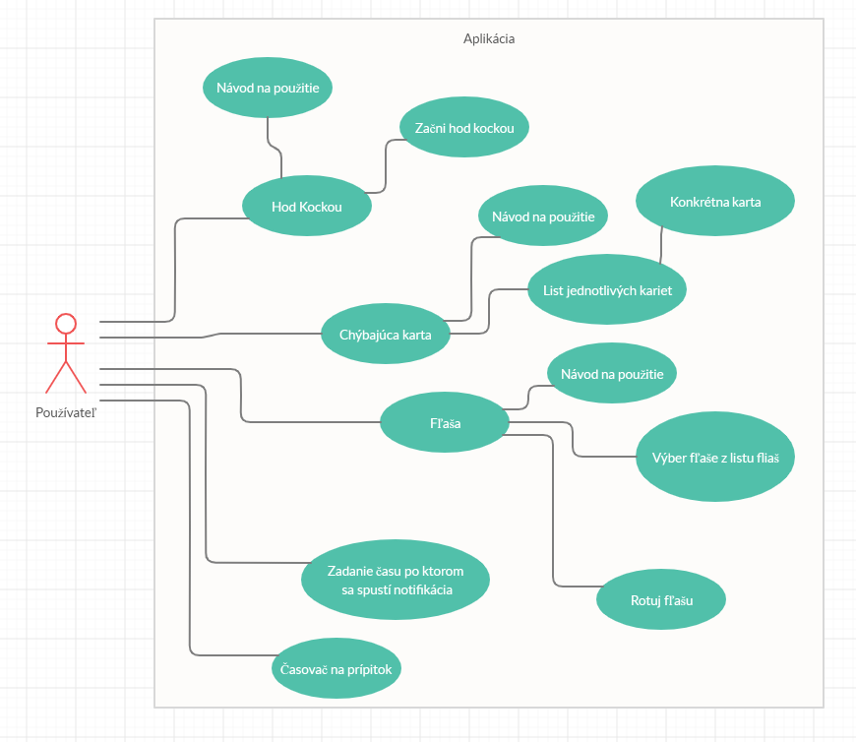

***Návrh aplikácie (diagram tried)***

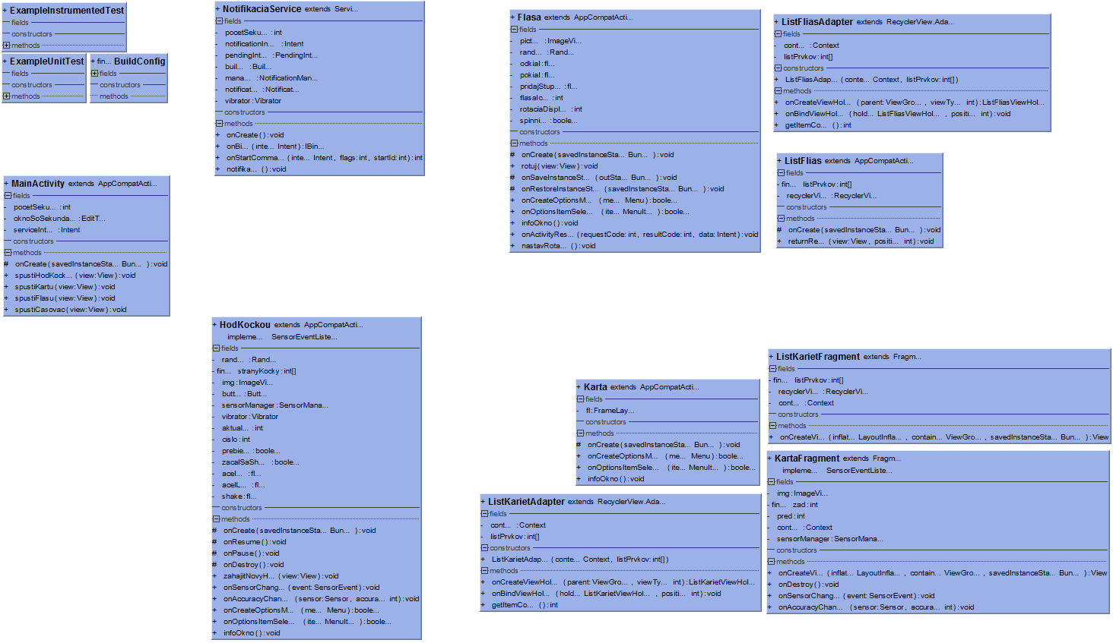

**Popis implementácie**

***Package Hod Kockou***

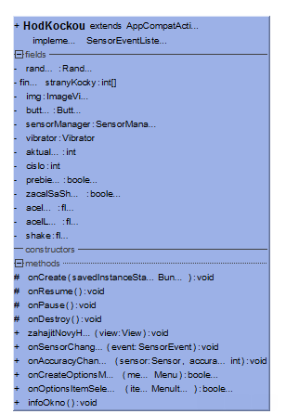

**Trieda Hod Kockou**

Táto trieda rieši aktivitu Hod Kockou, jej hlavná funkcionalita spočíva v metóde onSensorChanged, kde využíva senzor akcelerometer a vibrátor. Pri zatrasení telefónom sa začne hod kockou.

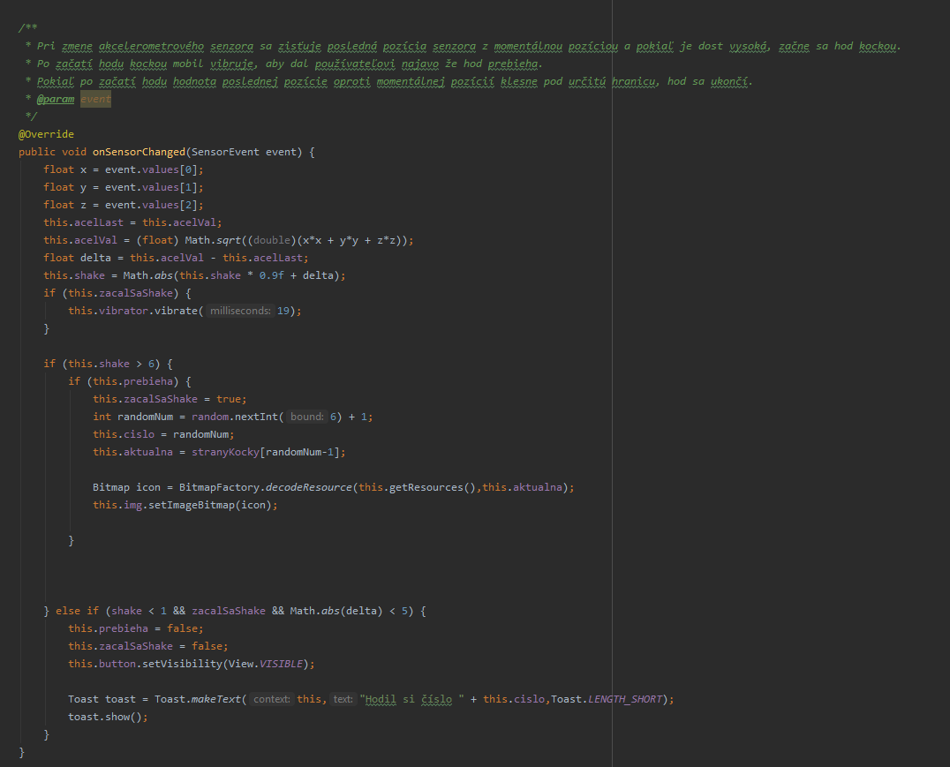

***Package Karta***

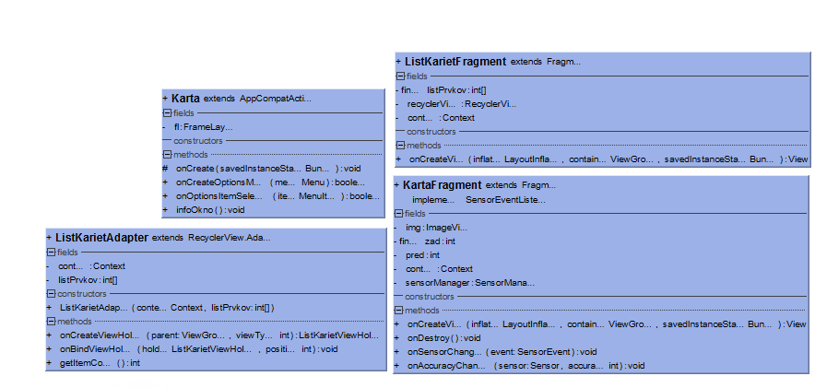

**Trieda Karta**

Táto trieda rieši aktivitu Karta, jej hlavné využitie je tvorba Frame Layoutu, ktorý slúži na prepínanie fragmentov.

**Trieda KartaFragment**

Táto trieda je fragment v aktivite Karta, zobrazuje kartu, ktorú si používateľ vybral z listu kariet. Používa proximity senzor, kde možno kartu otočiť zadnou stranou navrch.

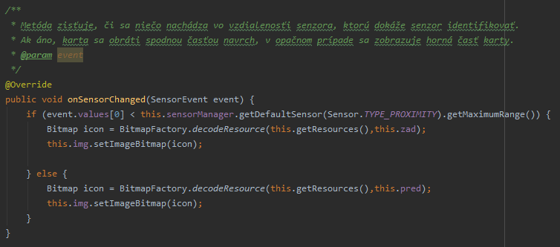

**Trieda ListKarietAdapter (RecyclerView)**

Funkcionalita tejto triedy spočíva v tom, že vytvorí RecyclerView a v ňom vnorenú triedu ViewHolder. V praxi slúži na listovanie zoznamom kariet a následný výber karty.

**Trieda ListKarietFragment**

Táto trieda je fragment v aktivite Karta, obsahuje list jednotlivých kariet a vytvára RecyclerView.

***Package Flasa***

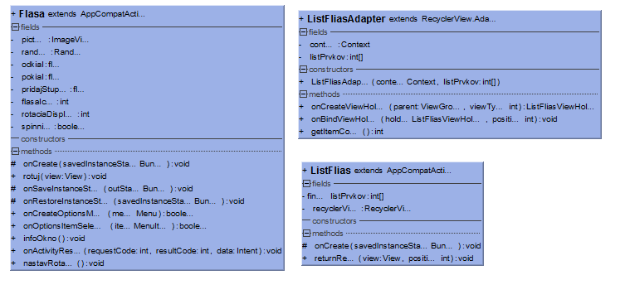

**Trieda Flasa**

Táto trieda rieši aktivitu Flasa, pri stlačení fľaše rieši rotáciu fľaše za pomoci animácie, pri rotácií displeja otočí fľašu správnym smerom.

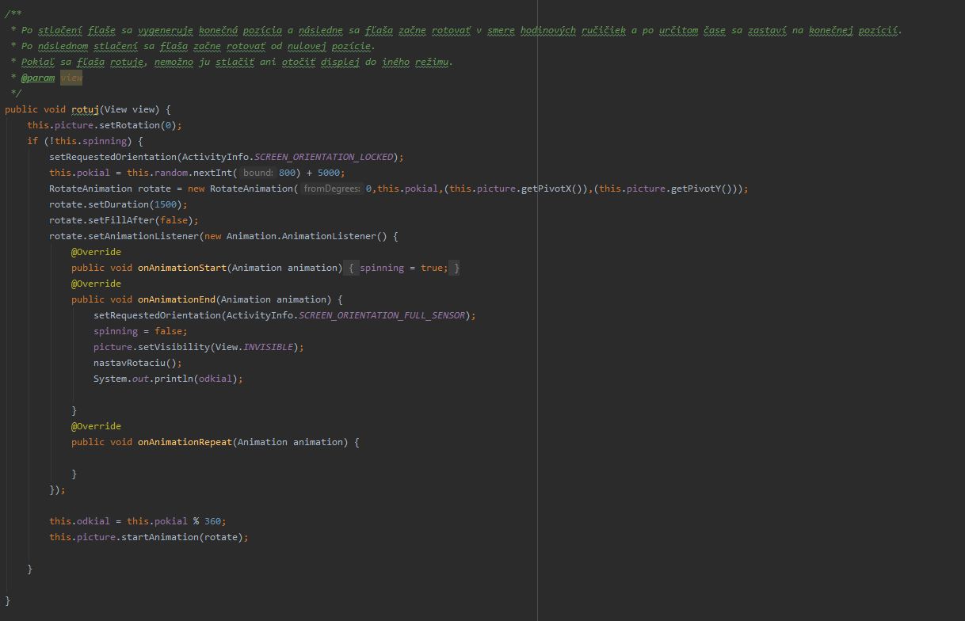

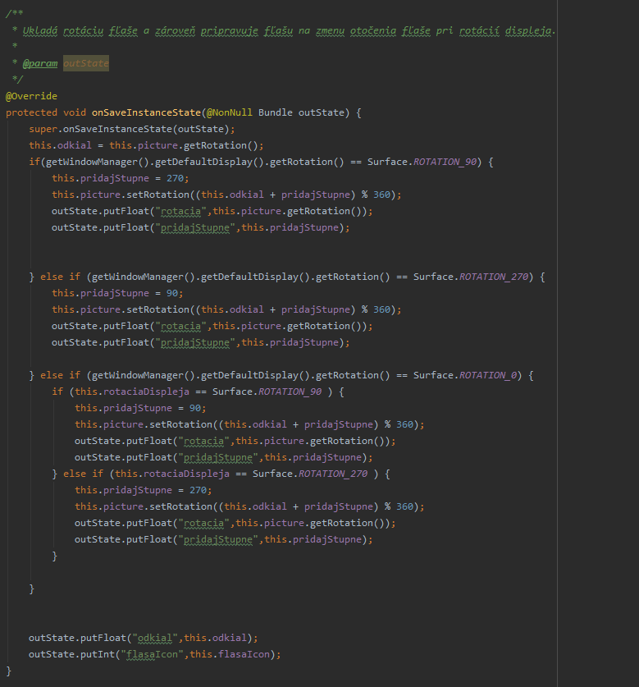

**Trieda ListFlias**

Táto trieda je vytvorená aktivitou Flasa metódou startActivityForResult a jej hlavnou funkcionalitou je vytvoriť RecyclerView listu fliaš a následne po vybraní danej fľaše sa za pomoci metódy returnReply odošle obrázok fľaše aktivite Flasa.

**Trieda ListFliasAdapter (RecyclerView)**

Funkcionalita tejto triedy spočíva v tom, že vytvorí RecyclerView a v ňom vnorenú triedu ViewHolder. V praxi slúži na listovanie zoznamom fliaš a následný výber fľaše.

***Ostatné triedy***

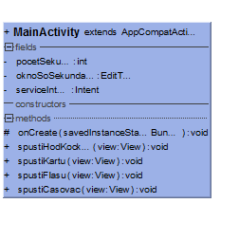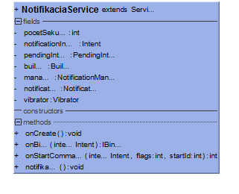

**Trieda MainActivity**

Táto trieda je hlavnou triedou celej aplikácie. Po spustení aplikácie sa používateľ nachádza práve tu. Jej hlavnou funkcionalitou je spúštanie ostatných aktivít a servisu NotifikaciaService.

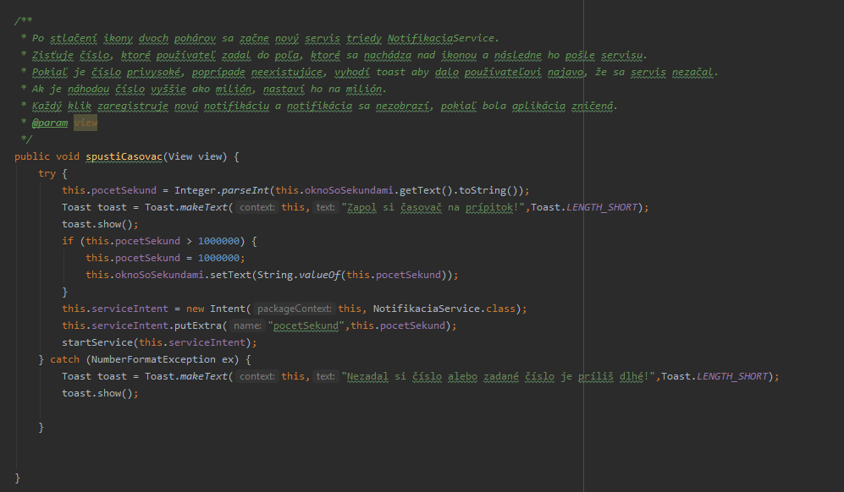

**Trieda NotifikaciaService**

Táto trieda je trieda servisu, po jej vytvorení sa vytvorí aj CountDownTimer, ktorý odpočítava čas a ked príde na nulu, vytvorí sa notifikácia a následne sa zobrazí používateľovi.

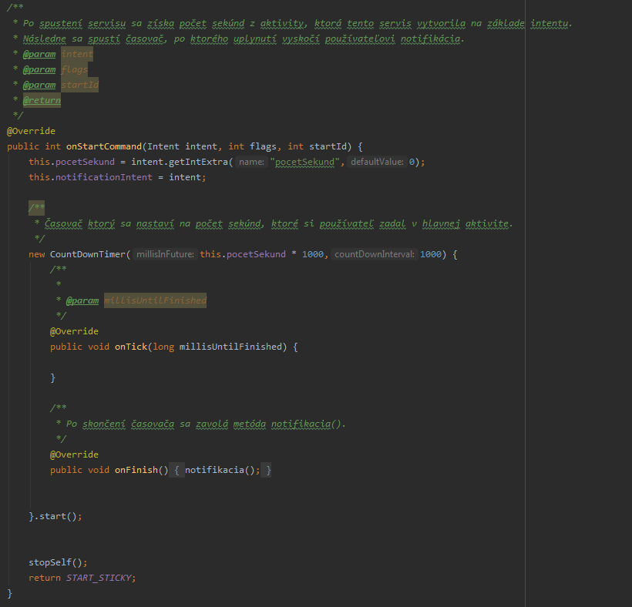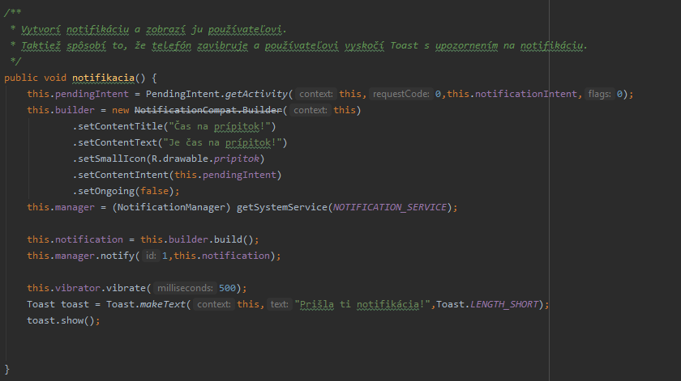

**Dodatočné informácie a zdroje**

**Vlastný štýl textov**

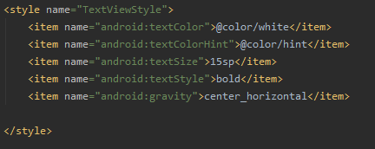

**Zdroje ako resources**

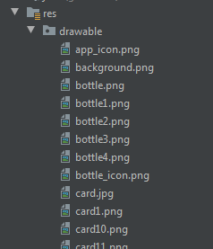

***Externé zdroje, ktoré som využil v semestrálnej práci***

**RecyclerView :**

<https://www.youtube.com/watch?v=18VcnYN5_LM>

<https://www.youtube.com/watch?v=xgpLYwEmlO0>

**Notifikácia :**

<https://www.youtube.com/watch?v=FbpD5RZtbCc>

**Shake senzor :**

<https://www.youtube.com/watch?v=D-qfVHvNQ8M>

**Proximity senzor :**

<https://www.youtube.com/watch?v=3N5C7M961-k>

**Rotácia fľaše :**

<https://www.youtube.com/watch?v=bqgseI9pHwE>